Notas de Versión

Versión <1.0>

Historial de revisiones

|  |  |  |  |
| --- | --- | --- | --- |
| **Fecha** | **Versión** | **Descripción** | **Autor** |
| <05/Mar/15> | 1.0 | <Primera versión del documento> | <Jorge Alducin Vazquez> |
|  |  |  |  |
|  |  |  |  |
|  |  |  |  |

Tabla de Contenidos

1. Introducción 4

1.1 Propósito 4

1.2 Alcance 4

1.3 Definiciones, Acrónimos y abreviaturas 4

1.4 Referencias 4

2. Posicionamiento 5

2.1 Oportunidad de negocio 5

2.2 Sentencia que define el problema 5

2.3 Sentencia que define la posición del Producto 5

3. Descripción de Stakeholders (Participantes en el Proyecto) y Usuarios 5

3.1 Resumen de Stakeholders 5

3.2 Resumen de Usuarios 5

3.3 Entorno de usuario 5

3.4 Perfil de los Stakeholders 5

3.5 Perfiles de Usuario 6

4. Descripción Global del Producto 6

4.1 Perspectiva del producto 6

4.2 Resumen de características 6

4.3 Suposiciones y dependencias 6

Visión

# Introducción

## Propósito

El propósito de este documento es definir a alto nivel los requisitos del proyecto RECICLA TU ENTRADA.

**Este proyecto tiene el propósito** de vincular la problemática económica con la problemática medioambiental, manteniendo el concepto de utilización de los residuos como recursos y no como problema. Con la reducción, reutilización y reciclaje existe la posibilidad de disminuir la cantidad de residuos que deban ser enviados a sitios de disposición, tales como los rellenos sanitarios

## Alcance

Este documento de visión se aplica al sistema Recicla tu entrada que será desarrollado por los alumnos del Octavo cuatrimestre en la ingeniería en Tecnologías de la Información.

## Definiciones, Acrónimos y abreviaturas

UTCV: Universidad Tecnológica del Centro de Veracruz

TIC: Tecnologías de la Información

## Referencias

Glosario

# Posicionamiento

## Oportunidad de negocio

Frente a esta realidad, la reutilización del plástico se convierte en una atractiva oportunidad de negocios. ¿Por qué? Según datos del Centro Empresarial del Plástico, en el país sólo existen 50 pequeñas empresas dedicadas a esta actividad. Y estos negocios no son suficientes.

## Sentencia que define el problema

|  |  |
| --- | --- |
| El problema de | No tener una estrategia adecuada para el manejo adecuado de materiales PET. |
| afecta a | La población en general, los afectados y causantes del problema son los mismos actores. |
| El impacto asociado es | Al correcto manejo de estos materiales, el uso de estos materiales es de suma importancia. |
| Una solución adecuada sería | Fomentar el reciclaje con estrategias redituables, implementar una solución informática de calidad soportada por una metodología eficiente de desarrollo de software, con una estructura flexible y sobre una arquitectura robusta. |

# Descripción de Stakeholders (Participantes en el Proyecto) y Usuarios

## Resumen de Stakeholders

|  |  |  |
| --- | --- | --- |
| **Nombre** | **Descripción** | **Responsabilidades** |
| Jefe de proyecto | Responsable a nivel proyecto | Establecer los lineamientos generales para el desarrollo del proyecto.  Coordinar a nivel directivo los diferentes requerimientos que surjan en el desarrollo del sistema. |
| Responsable del proyecto | Responsable del proyecto por parte de Sistemas | Responsable del análisis y diseño del proyecto.  Gestiona el correcto desarrollo del proyecto en lo referente a la construcción e implantación. |
| Responsable funcional | Responsable del proyecto por parte de la Dirección de Planificación.  Responsable de la información para la gestión. | Responsable de coordinar con los diferentes usuarios la correcta determinación de los requerimientos y la correcta concepción del sistema. |

## Resumen de Usuarios

*Los usuarios son todas aquellas personas involucradas directamente en el uso del sistema*

| Nombre | Descripción | Responsabilidad |
| --- | --- | --- |
| Administrador del sistema | Persona del área de sistemas | Administrar funcionalmente el sistema (gestionar acceso a usuarios, dar mantenimiento al sistema frente a nuevos requerimientos). |
| Administrador funcional del sistema | Personal del área de sistemas encargado de esta tarea | Administrar funcionalmente el sistema. |
| Usuario del sistema | Usuario que hará uso del sistema | Hacer uso de la recicladora, sus puntos, cobrar sus boletos, visualizar información relevante de la cuenta. |

## Entorno de usuario

## Perfiles de Usuario

# Descripción Global del Producto

Esta sección provee información a alto nivel de las funciones del sistema a implantar y de las interfaces con otras aplicaciones existentes.

## Perspectiva del producto

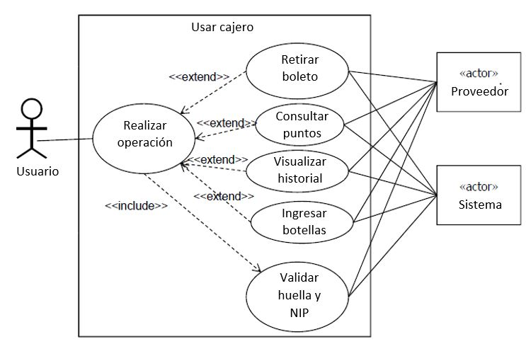

## Resumen de características

|  |  |
| --- | --- |
| **Beneficio del cliente** | **Características que lo apoyan** |
| Los usuarios contarán con una herramienta de gestión. | El sistema mantiene datos detallados que permiten obtener cualquier reporte requerido.  El sistema provee información actualizada y oportuna sobre su cuenta de usuario |
| Alta disponibilidad. | El acceso al sistema les permitirá a los usuarios un acceso inmediato desde cualquier punto en que se localice una recicladora que exista ya que la base de datos está en línea. |
| Facilidades para el análisis de la información. | Se generan reportes personalizados y dinámicos que pueden ser consultados en cualquier momento.  Permite realizar análisis técnicos a mayor detalle. |
| Gran cantidad de información | El sistema provee gran cantidad de información que será utilizada para análisis posteriores. |
| Verificación de información | El sistema realiza la verificación de datos correspondientes a los dos orígenes para si la información obtenida es la correcta.  La verificación de datos permite detectar errores en tiempos tempranos, lo que ayuda a realizar reportes y reclamos dentro de los plazos establecidos. |
| Obtención rápida de información | Gracias al desarrollo de este sistema se integra con la base de datos de todas las maquinas recicladoras lo que permite que la información se obtenga de forma rápida y segura. |